
Tecnológico Nacional de México
Instituto Tecnológico de Morelia
BPMN de los procesos del sistema
SIGLIM · Sistema de Gestión de la Liga Municipal de Futbol Amateur Morelia
Versión 2.0 · BPMN 2.0 (ISO/IEC 19510) · Alineado con el ERS Rev. 0.4
Ingeniería en Sistemas Computacionales · Fundamentos de Ingeniería de Software
Presentan: López Meza Leonardo · Olvera Bucio Jose Israel · Olvera Lobato David Geovani
Profesor: Claudio Ernesto Florian Arenas
Morelia, Michoacán · Octubre de 2026
Borrador para seguimiento académico; pendiente de validación por la Liga.
Contenido

Control del documento
Versión | Fecha | Cambios
1.0 | 6 de octubre de 2026 | Procesos P-01 a P-09 del levantamiento inicial.
2.0 | 19 de octubre de 2026 | Procesos P-01 a P-13 alineados con el ERS Rev. 0.4 y el registro de decisiones DEC-01 a DEC-44; archivos BPMN 2.0 editables.

1. Propósito y alcance
Este documento modela en BPMN 2.0 los trece procesos de negocio que el ERS Rev. 0.4 resume en su sección 4.2. Su objetivo es que el equipo, el profesor y la Liga revisen quién hace cada paso, en qué orden y qué decide el sistema antes de diseñar la arquitectura, la base de datos y el backlog. Los estados del partido, de la cédula, del registro y del expediente se detallan en las máquinas de estado del ERS (§4.3); aquí aparecen solo los cambios de estado que mueven el flujo.
Si un diagrama y el ERS no coinciden, prevalece el ERS y el diagrama se corrige.

2. Referencias
ID | Documento
R1 | Especificación de requisitos de software SIGLIM, Rev. 0.4 (docs/requisitos/ERS.md).
R2 | Registro de decisiones DEC-01 a DEC-44 (docs/requisitos/decisiones/registro-de-decisiones.md).
R3 | OMG, Business Process Model and Notation (BPMN), versión 2.0.2 (ISO/IEC 19510:2013).

3. Convenciones de modelado
- Cada proceso es un pool («Liga Municipal de Futbol Amateur Morelia — SIGLIM») con un carril por tipo de usuario que participa y un carril Sistema para lo que SIGLIM ejecuta solo.
- Las tareas se nombran con verbo en infinitivo y objeto («Revisar cédula»). Toda compuerta exclusiva lleva una pregunta y cada salida su respuesta.
- Los plazos y valores marcados [DEMO] en el ERS (por ejemplo, las 48 horas para aprobar la cédula) son configuración de la temporada, no constantes del sistema.
- Los procesos se conectan por eventos de mensaje (por ejemplo, P-05 abre expedientes que inician P-06). La referencia «(P-xx)» en un nombre indica el proceso que produce o recibe el evento.
- No se modelan funciones fuera del alcance (ERS §2.6): programación automática, pasarela de pago real, avisos por WhatsApp o SMS, entre otras.

3.1 Simbología
Símbolo | Significado
Evento de inicio (círculo delgado) | Inicia el proceso. Con sobre: inicia al recibir un mensaje de otro proceso.
Evento de fin (círculo grueso) | Termina el camino; su nombre indica el resultado.
Tarea de usuario (icono de persona) | La realiza el tipo de usuario del carril, en la interfaz del sistema.
Tarea de servicio (icono de engranes) | La ejecuta el sistema sin intervención de un usuario.
Compuerta exclusiva (rombo vacío) | Toma un solo camino según la pregunta; cada salida va rotulada. Sin nombre, une caminos.
Compuerta basada en eventos (rombo con pentágono) | Espera el primer evento que ocurra entre los que le siguen.
Evento intermedio de mensaje (sobre) | Espera un aviso de otro proceso o de un usuario.
Evento intermedio de temporizador (reloj) | Espera una fecha u hora.
Evento de borde de temporizador | Interrumpe la tarea a la que está pegado cuando vence un plazo configurable.
Carril | Tipo de usuario responsable (ERS §2.3) o el propio sistema.

4. Catálogo de procesos
ID | Proceso | Disparador | Resultado
P-01 | Configuración de temporada | Decisión de abrir una nueva temporada. | Temporada configurada, versionada y activa.
P-02 | Afiliación y registro de jugadores | Apertura del periodo de afiliación de la temporada. | Club afiliado; registros de jugador activos o rechazados con causa.
P-03 | Programación manual, designación y publicación | Preparación de una jornada de la temporada activa. | Jornada publicada, cobros generados y participantes notificados.
P-04 | Ciclo de vida del partido | Publicación del partido en estado Programado. | Partido Finalizado o Cancelado, con historial de transiciones.
P-05 | Cédula, resultado oficial y tabla | Partido en curso o terminado. | Resultado oficial publicado, tabla actualizada y expedientes abiertos.
P-06 | Expediente, resolución y sanción | Expediente abierto por una incidencia de cédula aprobada (P-05) o por un artículo automático. | Sanción vigente aplicada o expediente cerrado.
P-07 | Ascenso, descenso y clasificación | Cierre de la fase regular de la temporada. | Determinación de ascensos y descensos validada.
P-08 | Liguilla y fases finales | Cierre de la fase regular de la temporada. | Campeón y subcampeón registrados.
P-09 | Publicación del portal (comunicados) | Necesidad de difundir un comunicado oficial. | Comunicado publicado en el portal.
P-10 | Préstamo, comodato y oferta de cancha | Un club necesita cancha o un club o externo ofrece la suya. | Cancha y horarios registrados, o trámite rechazado.
P-11 | Cobros y pagos | Jornada publicada, cobro manual del Tesorero o sanción de multa. | Cobro pagado o vencido.
P-12 | Venta de equipo y conservación de plaza | Acuerdo de venta entre dos clubes. | Cambio aplicado al cierre de la temporada con historial de propietarios.
P-13 | Cambio de permisos con control dual | Necesidad de ajustar los permisos de un rol. | Cambio aplicado o rechazado, siempre auditado.

4.1 Participación por carril
Carril | Procesos
Administrador general | P-01, P-13
Presidente del Comité Ejecutivo | P-01, P-02, P-03, P-06, P-07, P-09, P-10, P-12, P-13
Tesorero (liga) | P-01, P-11
Sistema | P-01, P-02, P-03, P-04, P-05, P-06, P-07, P-08, P-09, P-10, P-11, P-12, P-13
Directiva de club | P-02, P-06, P-11, P-12
Secretario (liga) | P-02, P-09
Programador de partidos | P-03, P-04, P-08
Comisión de Arbitraje | P-03, P-05
Capturista | P-05
Árbitro designado | P-05
Comisión Disciplinaria | P-06
Directiva de club o Secretario | P-10
Los tipos de usuario Jugador (o su tutor) y Usuario público no tienen carril: consultan la información que estos procesos producen (perfil propio y portal) y no deciden ningún paso.

5. Procesos

5.1 P-01 Configuración de temporada
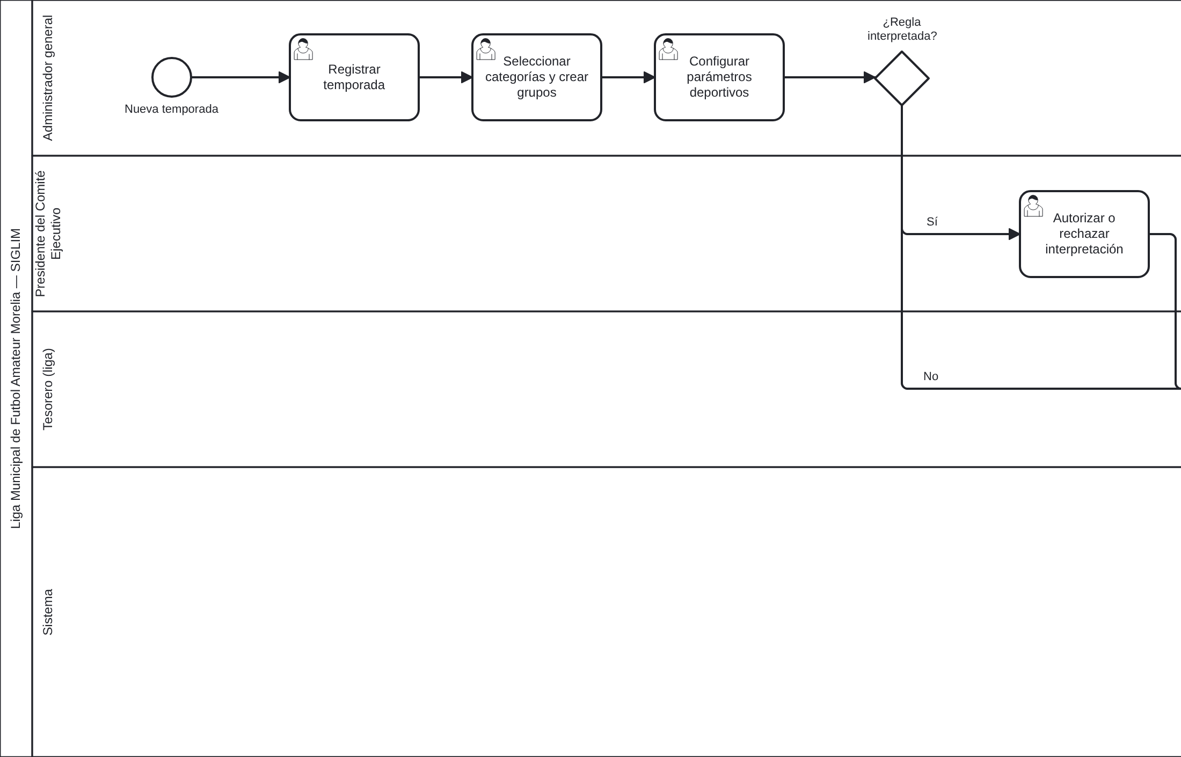
Figura 1 (parte 1 de 2). P-01 Configuración de temporada.
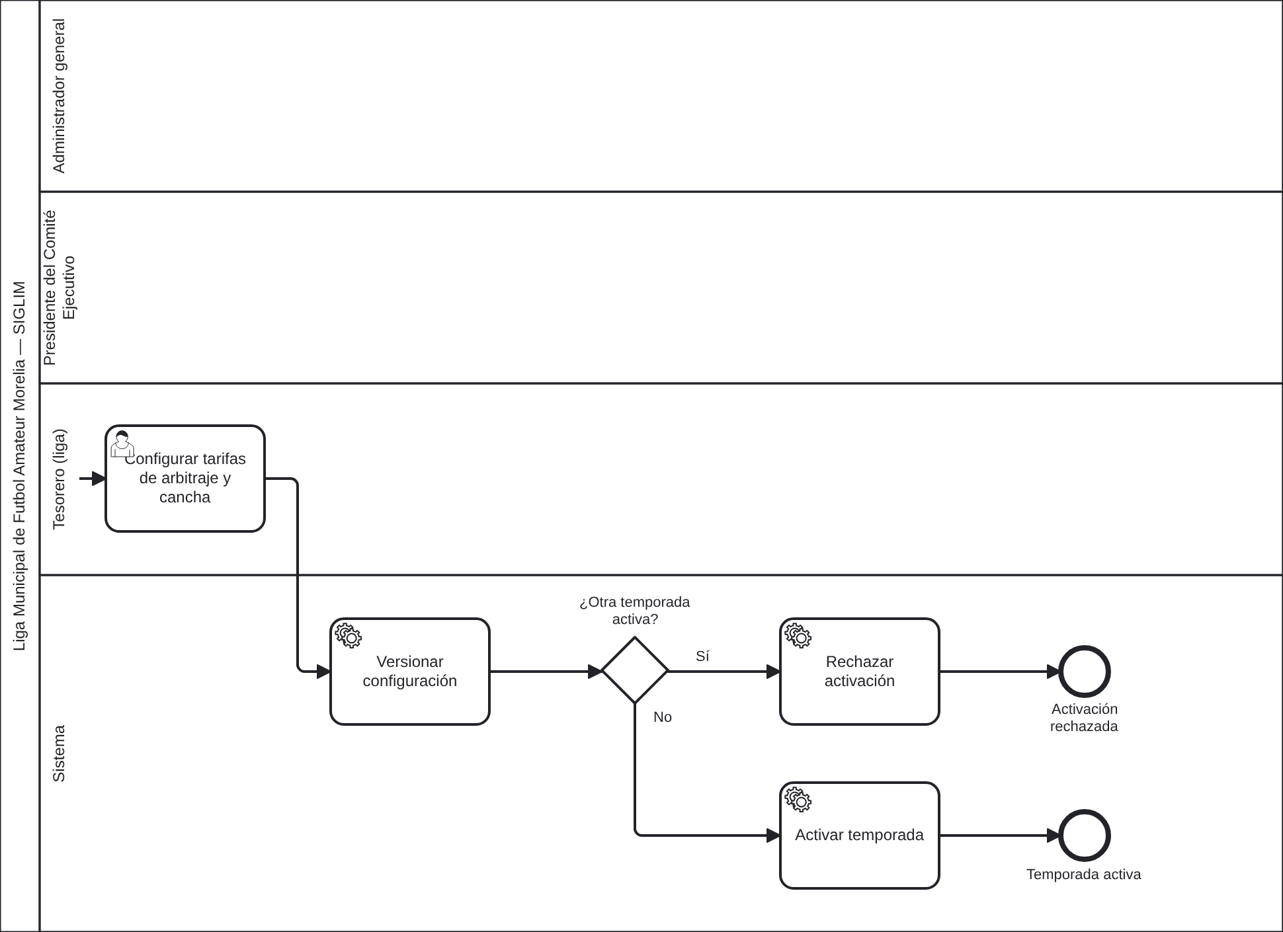
Figura 1 (parte 2 de 2). P-01 Configuración de temporada.
Elemento | Contenido
Objetivo | Preparar el marco deportivo y normativo de una temporada.
Disparador | Decisión de abrir una nueva temporada.
Resultado | Temporada configurada, versionada y activa.
Carriles | Administrador general, Presidente del Comité Ejecutivo, Tesorero (liga), Sistema
Requisitos | RF-001 a RF-007, RF-099, RF-100, RF-135; CU-001, CU-002; RN-001 a RN-006, RN-058
Notas de modelado
- Solo puede existir una temporada activa (RN-058): la anterior debe estar cerrada.
- Los parámetros deportivos (puntos, desempates, bloque de cancha, plazo de cédula, marcador por default, liguilla y ascensos) se capturan como configuración con valores [DEMO] hasta contar con el Reglamento.
- Una regla que requiera interpretación queda pendiente hasta que el Presidente la autorice (RF-007, RN-006).

5.2 P-02 Afiliación y registro de jugadores
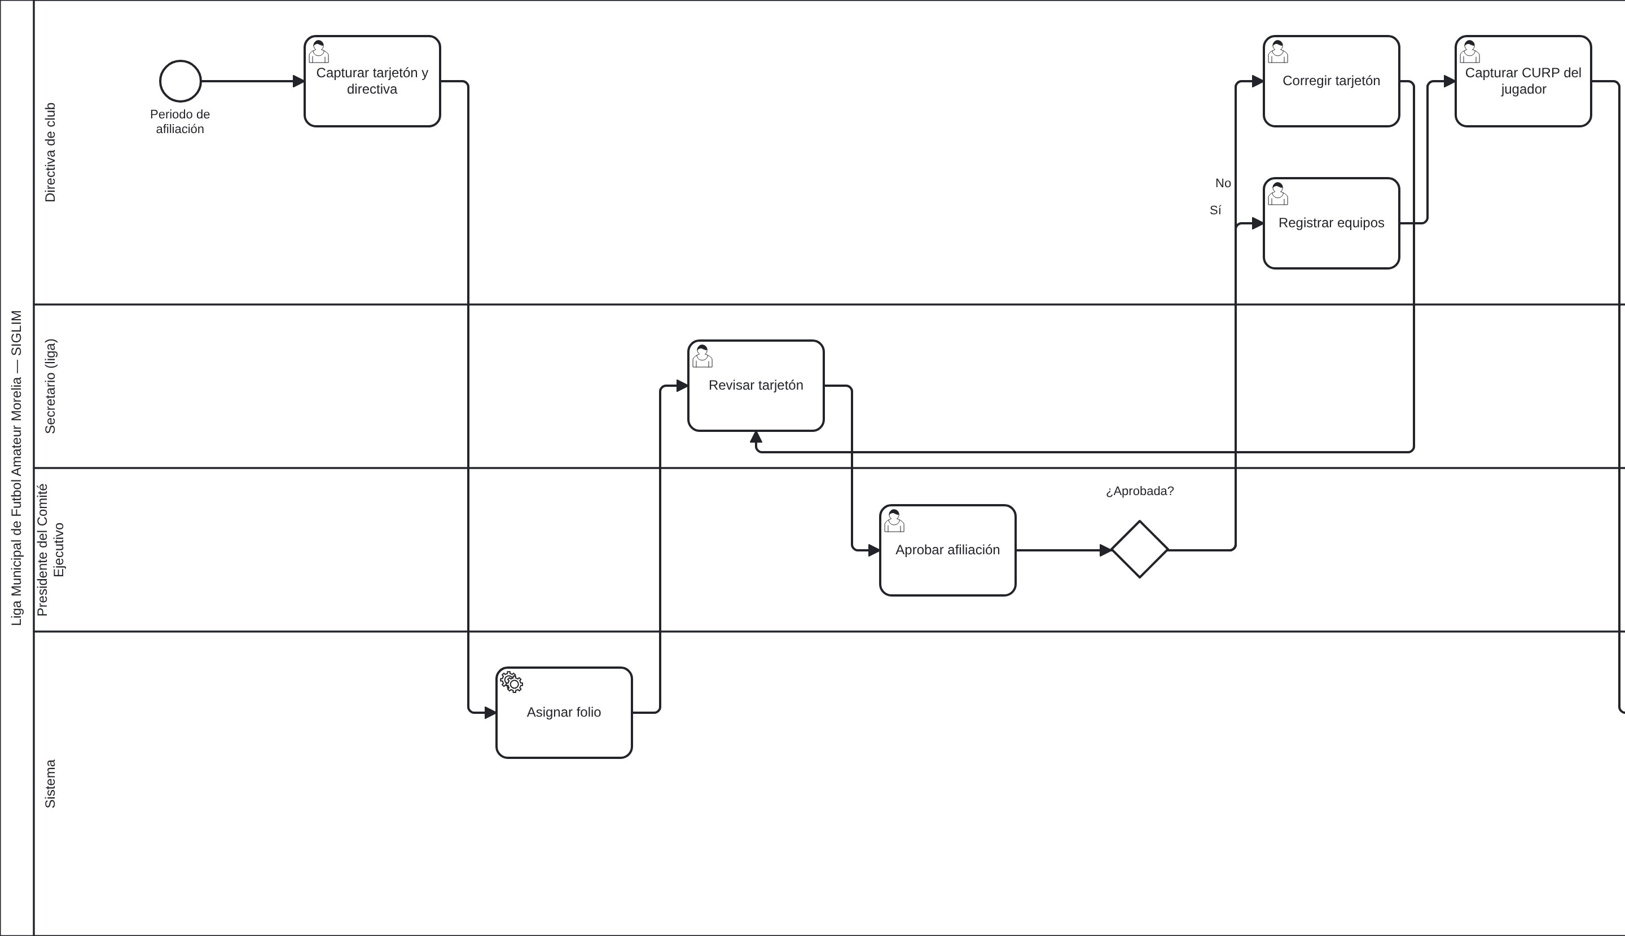
Figura 2 (parte 1 de 2). P-02 Afiliación y registro de jugadores.
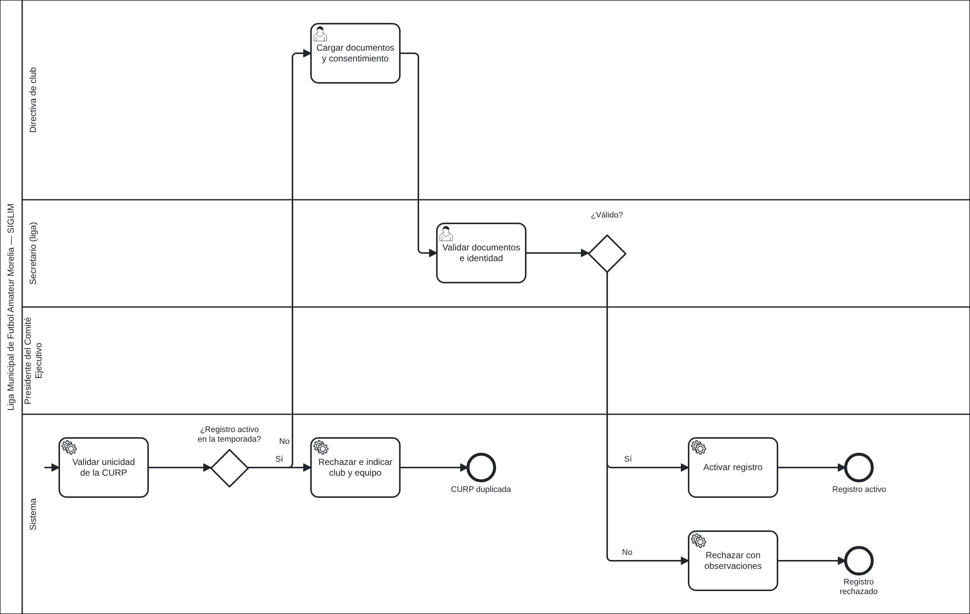
Figura 2 (parte 2 de 2). P-02 Afiliación y registro de jugadores.
Elemento | Contenido
Objetivo | Afiliar al club en la temporada y registrar a sus jugadores con identidad validada por CURP.
Disparador | Apertura del periodo de afiliación de la temporada.
Resultado | Club afiliado; registros de jugador activos o rechazados con causa.
Carriles | Directiva de club, Secretario (liga), Presidente del Comité Ejecutivo, Sistema
Requisitos | RF-008 a RF-017, RF-097, RF-101, RF-102, RF-106 a RF-109; CU-003, CU-004, CU-018, CU-021; RN-037, RN-055; VAL-001, VAL-017, VAL-025
Notas de modelado
- Una CURP no puede tener dos registros activos en la temporada, en ningún club ni categoría (RN-037, VAL-017).
- Si el jugador es menor, el registro exige el consentimiento expreso y el INE del tutor; la cuenta del tutor gestiona al menor (DEC-11, VAL-025).
- Los documentos requeridos dependen del tipo de categoría (infantil, libre o veteranos) según R2.

5.3 P-03 Programación manual, designación y publicación
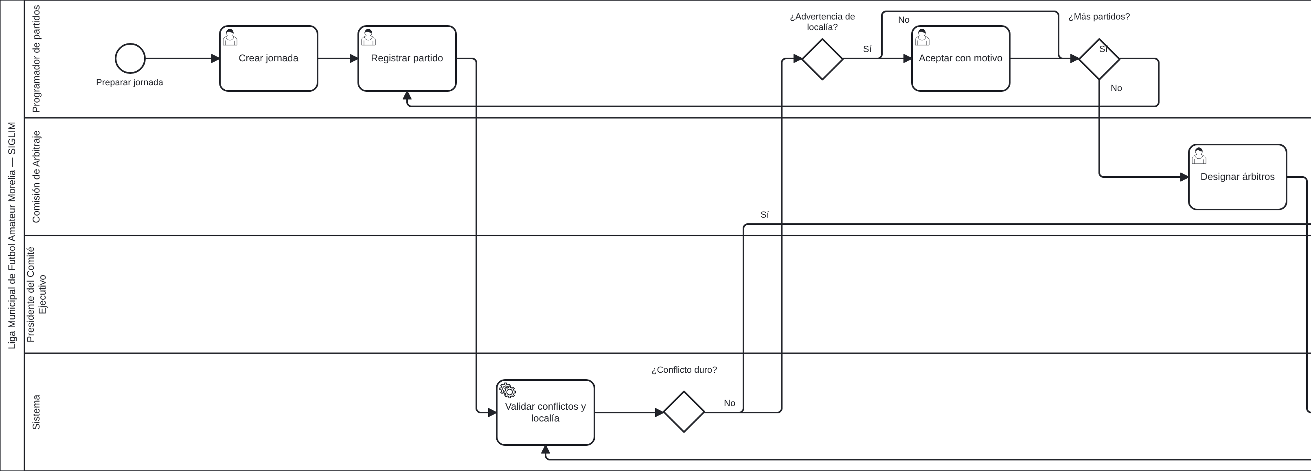
Figura 3 (parte 1 de 2). P-03 Programación manual, designación y publicación.
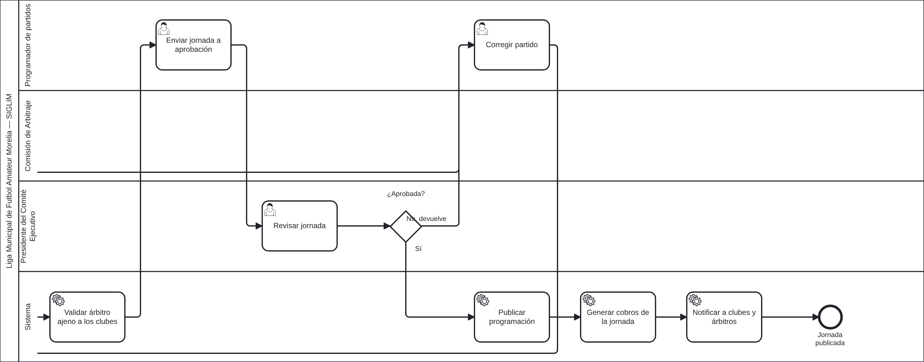
Figura 3 (parte 2 de 2). P-03 Programación manual, designación y publicación.
Elemento | Contenido
Objetivo | Registrar la jornada sin conflictos duros, designar árbitros, aprobarla y publicarla.
Disparador | Preparación de una jornada de la temporada activa.
Resultado | Jornada publicada, cobros generados y participantes notificados.
Carriles | Programador de partidos, Comisión de Arbitraje, Presidente del Comité Ejecutivo, Sistema
Requisitos | RF-023, RF-033, RF-036, RF-039, RF-040, RF-115, RF-120, RF-121, RF-136; CU-006, CU-007, CU-020; RN-012 a RN-015, RN-018, RN-043, RN-048 a RN-050; VAL-003 a VAL-006, VAL-019, VAL-027
Notas de modelado
- No hay programación automática (DEC-06): el programador captura cada partido.
- Restricciones duras: equipo duplicado, cancha ocupada, cancha no disponible, equipo con baja o sanción, árbitro de un club participante. Se usan los bloques de cancha de cada categoría (RN-050).
- Restricciones blandas: localía y canchas externas en las últimas diez fechas; se advierten y se aceptan con motivo (RN-048, RN-049).

5.4 P-04 Ciclo de vida del partido
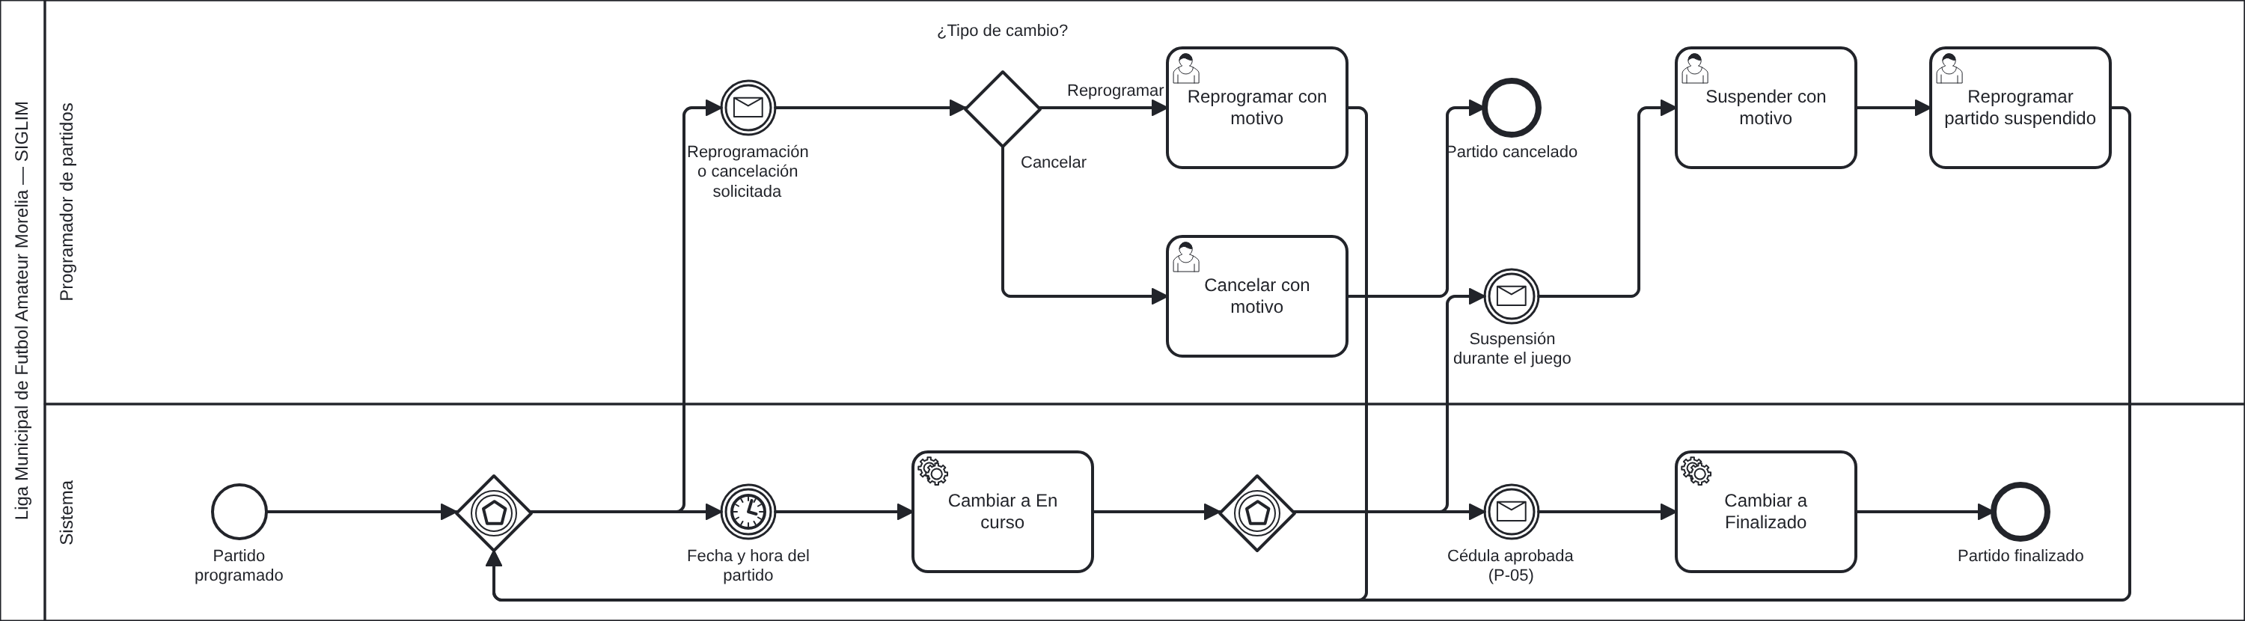
Figura 4. P-04 Ciclo de vida del partido.
Elemento | Contenido
Objetivo | Controlar los estados del partido con trazabilidad.
Disparador | Publicación del partido en estado Programado.
Resultado | Partido Finalizado o Cancelado, con historial de transiciones.
Carriles | Programador de partidos, Sistema
Requisitos | RF-043 a RF-046, RF-127; RN-019 a RN-021; VAL-008
Notas de modelado
- Estados: Programado, En curso, Finalizado, Suspendido, Reprogramado y Cancelado (DEC-23). La máquina de estados completa está en el ERS §4.3.1.
- Toda transición registra usuario, fecha y motivo; las automáticas se registran con el usuario del sistema.
- La no presentación se resuelve en la cédula con marcador por default (P-05).

5.5 P-05 Cédula, resultado oficial y tabla
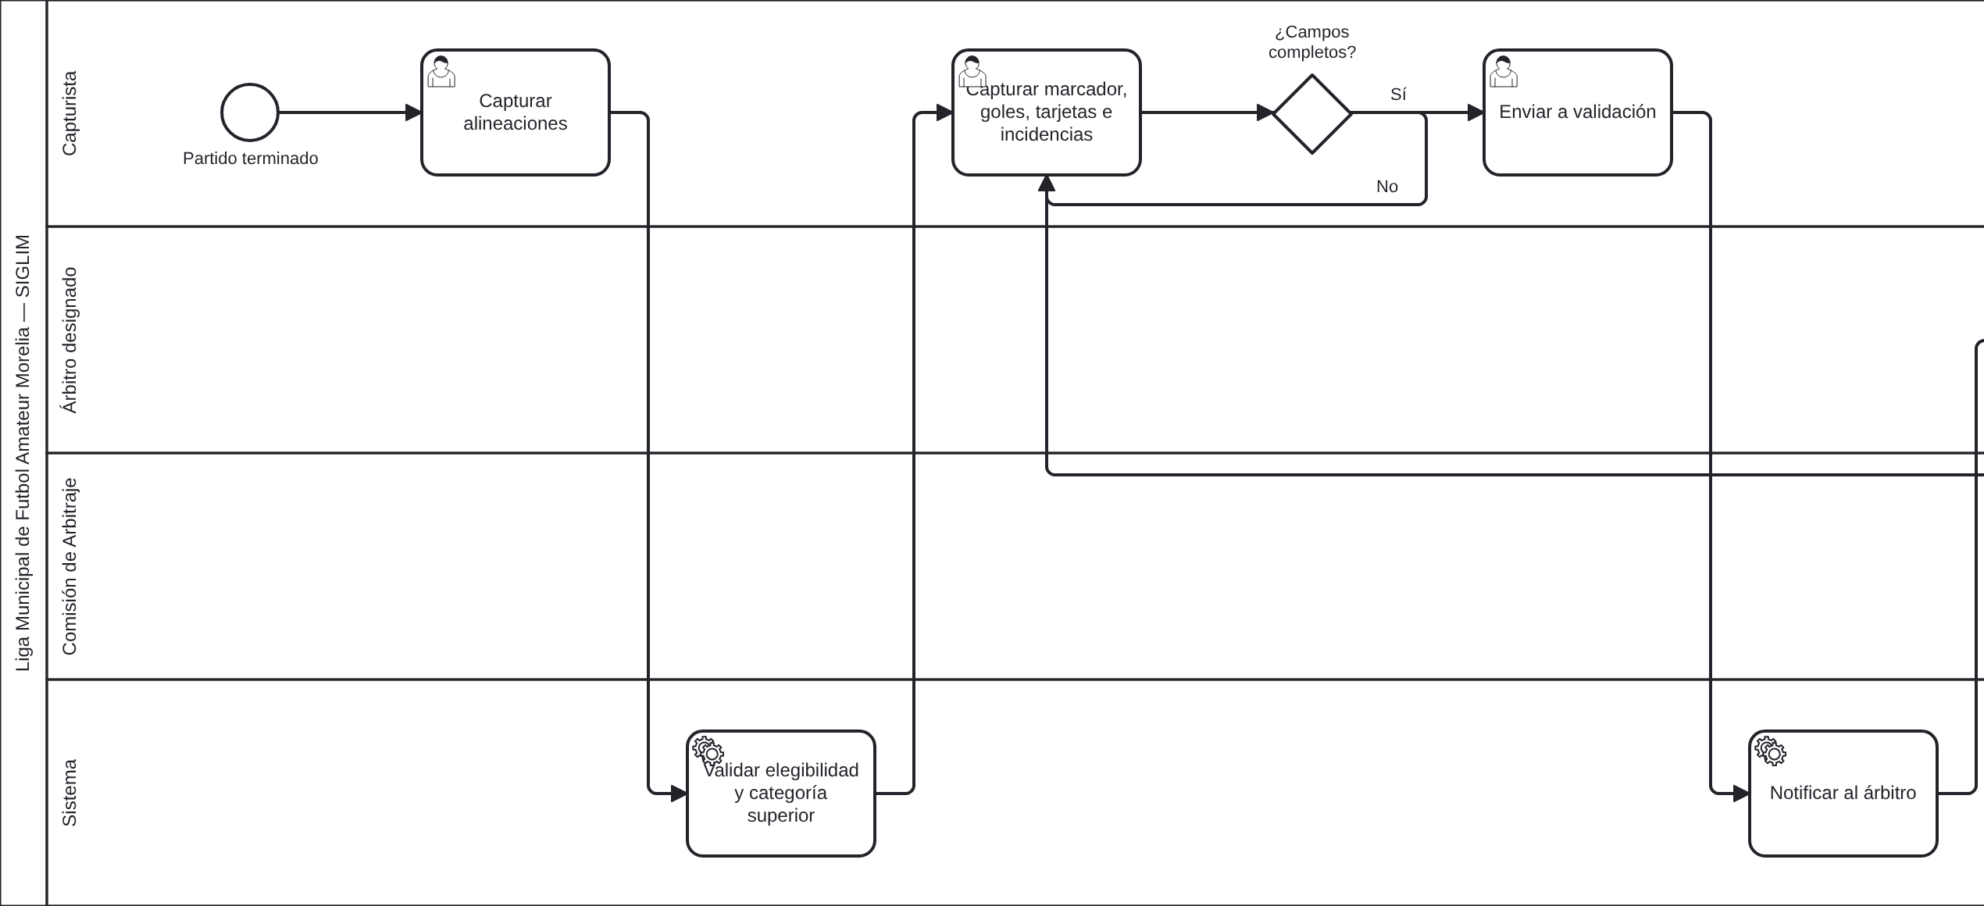
Figura 5 (parte 1 de 2). P-05 Cédula, resultado oficial y tabla.
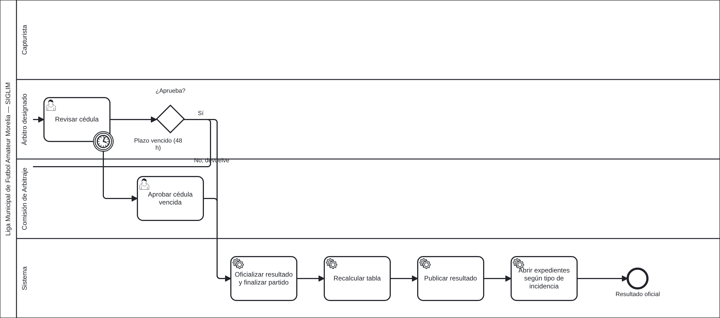
Figura 5 (parte 2 de 2). P-05 Cédula, resultado oficial y tabla.
Elemento | Contenido
Objetivo | Capturar la cédula, validarla y oficializar el resultado.
Disparador | Partido en curso o terminado.
Resultado | Resultado oficial publicado, tabla actualizada y expedientes abiertos.
Carriles | Capturista, Árbitro designado, Comisión de Arbitraje, Sistema
Requisitos | RF-019, RF-020, RF-025, RF-026, RF-047 a RF-056, RF-110, RF-122 a RF-127; CU-008 a CU-010, CU-017; RN-044 a RN-047; VAL-002, VAL-018, VAL-020, VAL-021
Notas de modelado
- El capturista nunca aprueba su propia cédula (RN-044, VAL-021).
- El plazo de validación del árbitro es configurable: 48 h [DEMO] (DEC-20). Al vencer, el temporizador de borde pasa la aprobación a la Comisión de Arbitraje.
- La cédula aprobada oficializa y publica el resultado sin revisión adicional (DEC-21).

5.6 P-06 Expediente, resolución y sanción
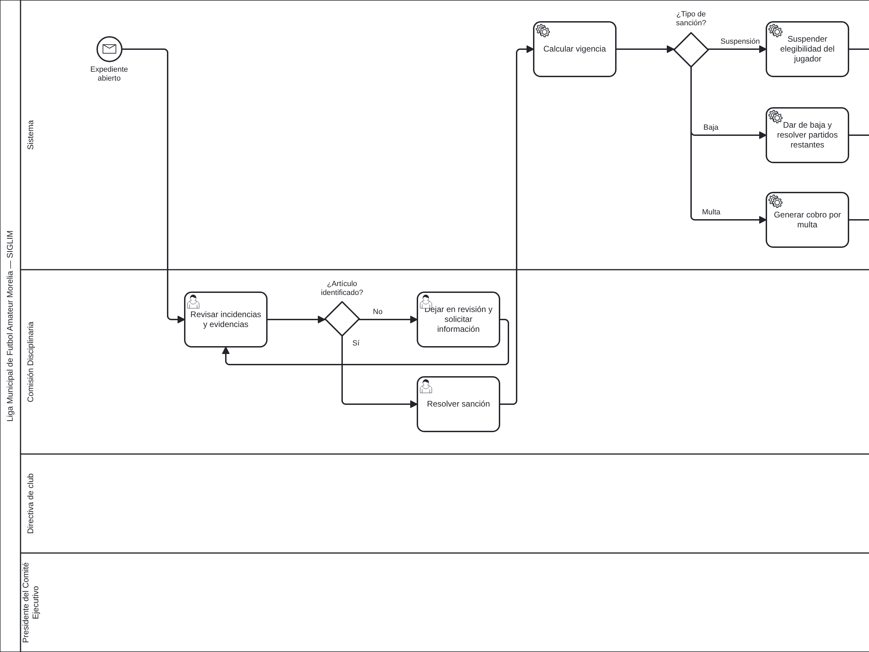
Figura 6 (parte 1 de 2). P-06 Expediente, resolución y sanción.
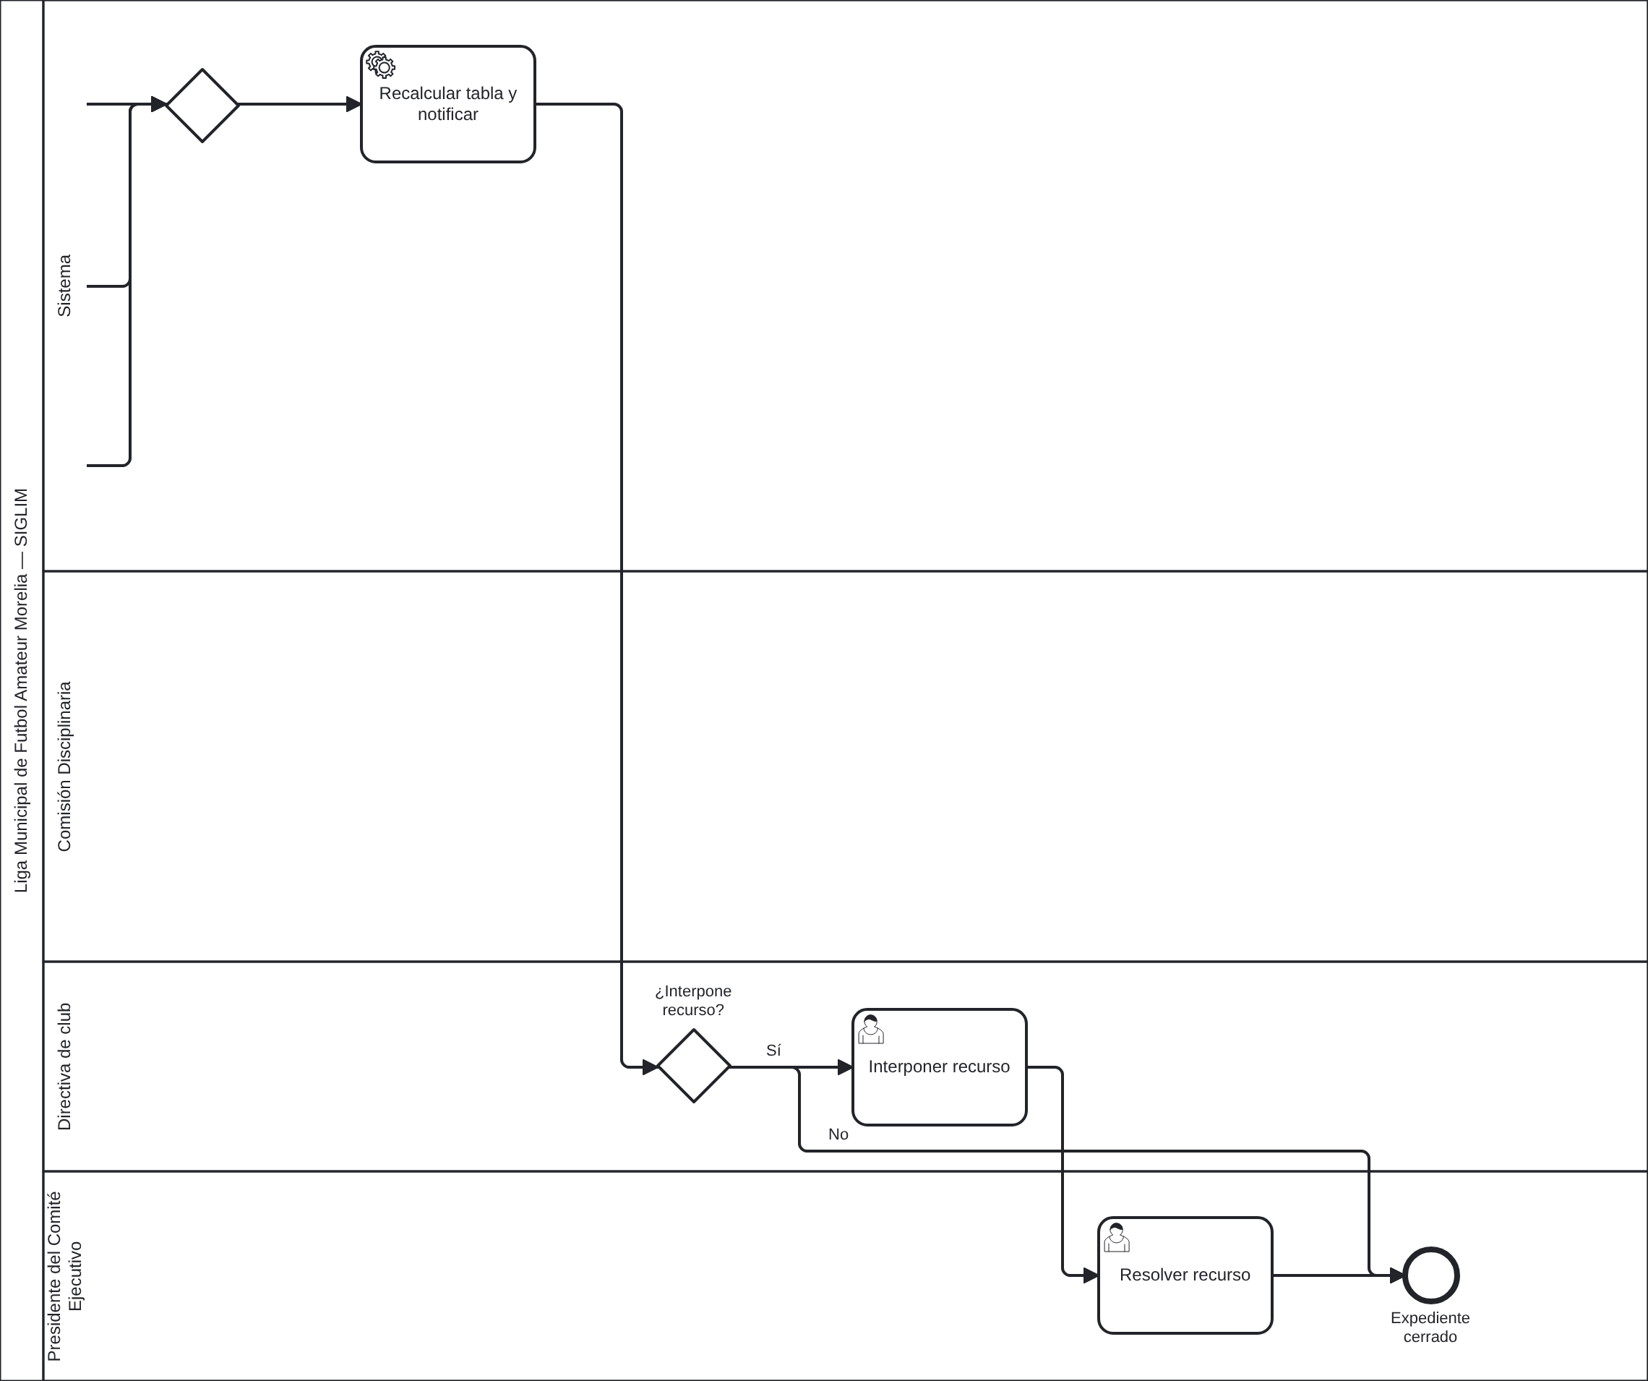
Figura 6 (parte 2 de 2). P-06 Expediente, resolución y sanción.
Elemento | Contenido
Objetivo | Convertir las incidencias en una resolución trazable conforme al reglamento.
Disparador | Expediente abierto por una incidencia de cédula aprobada (P-05) o por un artículo automático.
Resultado | Sanción vigente aplicada o expediente cerrado.
Carriles | Sistema, Comisión Disciplinaria, Directiva de club, Presidente del Comité Ejecutivo
Requisitos | RF-057 a RF-068, RF-128 a RF-133; CU-011 a CU-013; RN-026 a RN-032, RN-046, RN-056, RN-057; VAL-012, VAL-013
Notas de modelado
- El catálogo de artículos define tipo de sanción, sujeto, efecto (hacia adelante o retroactivo) y si se aplica automáticamente (DEC-30).
- Baja de equipo: los partidos restantes se otorgan por default al rival; con efecto retroactivo pierde además los partidos en que participó la persona sancionada (RN-056).
- Una multa genera un cobro en tesorería (RF-133). El recurso lo resuelve el Presidente como segunda instancia (DEC-31).

5.7 P-07 Ascenso, descenso y clasificación
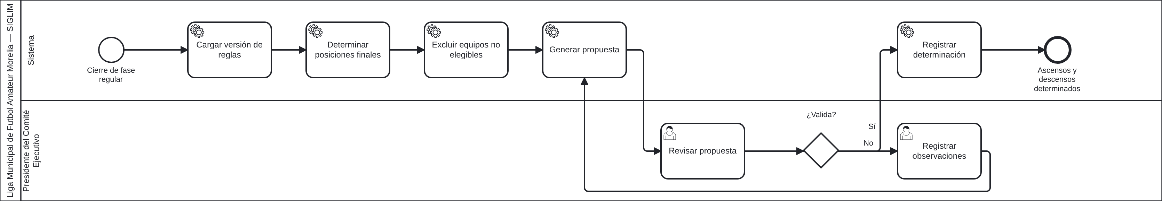
Figura 7. P-07 Ascenso, descenso y clasificación.
Elemento | Contenido
Objetivo | Proponer y validar ascensos y descensos al cierre de la fase regular.
Disparador | Cierre de la fase regular de la temporada.
Resultado | Determinación de ascensos y descensos validada.
Carriles | Sistema, Presidente del Comité Ejecutivo
Requisitos | RF-069 a RF-075; CU-014; RN-033 a RN-035, RN-052
Notas de modelado
- Valores [DEMO]: 2 equipos suben y 2 bajan entre categorías adyacentes (DEC-29).
- No asciende un equipo con adeudos, con sanción de baja o cuyo club ya tenga equipo en la categoría superior (RN-052).

5.8 P-08 Liguilla y fases finales
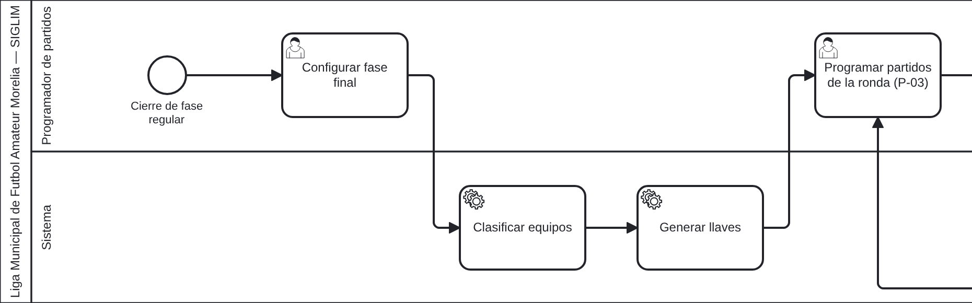
Figura 8 (parte 1 de 2). P-08 Liguilla y fases finales.
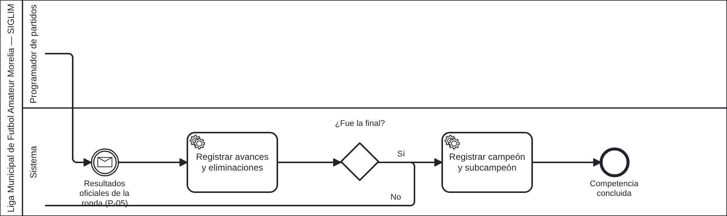
Figura 8 (parte 2 de 2). P-08 Liguilla y fases finales.
Elemento | Contenido
Objetivo | Configurar y llevar la fase final hasta determinar campeón y subcampeón.
Disparador | Cierre de la fase regular de la temporada.
Resultado | Campeón y subcampeón registrados.
Carriles | Programador de partidos, Sistema
Requisitos | RF-076 a RF-081; CU-015; RN-036
Notas de modelado
- Valores [DEMO]: 8 clasificados por grupo, eliminación directa a partido único y penales registrados en la cédula si hay empate (DEC-28).
- Los partidos de la fase final se programan manualmente (P-03) y se juegan con cédula (P-05).

5.9 P-09 Publicación del portal (comunicados)
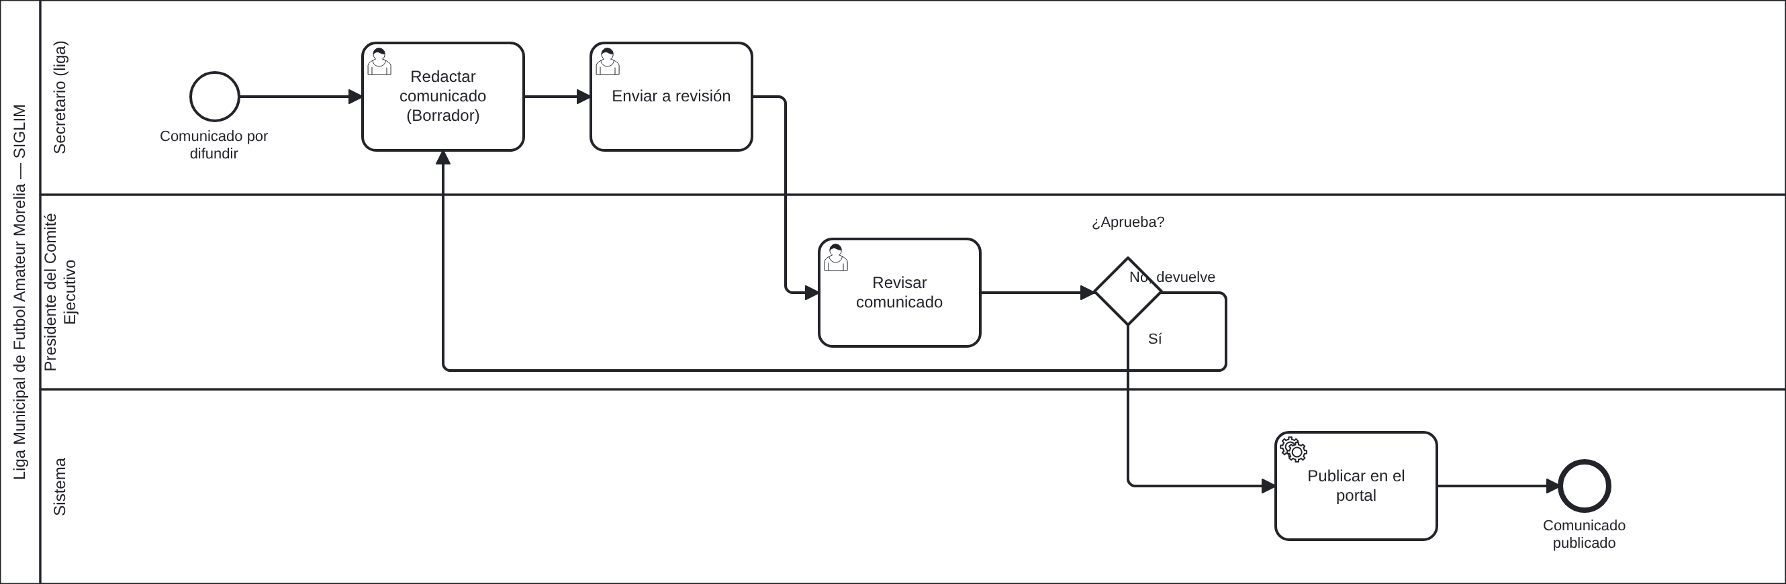
Figura 9. P-09 Publicación del portal (comunicados).
Elemento | Contenido
Objetivo | Llevar los comunicados por el flujo Borrador → Revisión → Publicado.
Disparador | Necesidad de difundir un comunicado oficial.
Resultado | Comunicado publicado en el portal.
Carriles | Secretario (liga), Presidente del Comité Ejecutivo, Sistema
Requisitos | RF-056, RF-086, RF-090; CU-027; RN-025; VAL-014
Notas de modelado
- La programación sigue el mismo flujo de aprobación dentro de P-03.
- Los resultados oficiales y la tabla se publican automáticamente al aprobarse la cédula (P-05, DEC-21); las sanciones, cuando la Comisión Disciplinaria las autoriza (RF-068).

5.10 P-10 Préstamo, comodato y oferta de cancha
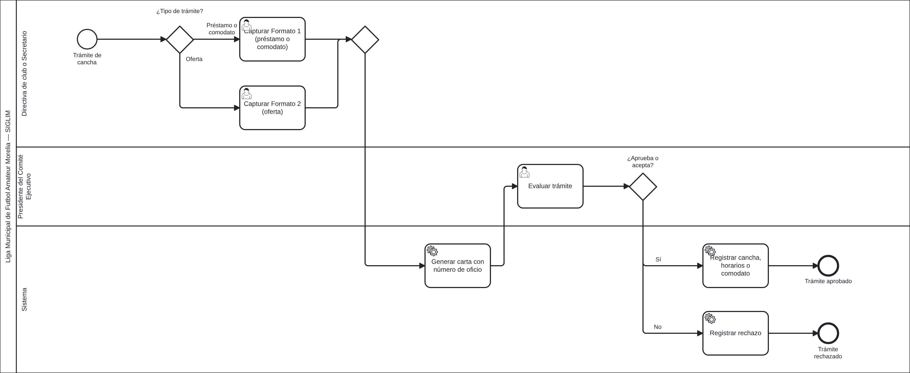
Figura 10. P-10 Préstamo, comodato y oferta de cancha.
Elemento | Contenido
Objetivo | Tramitar el uso o la oferta de canchas con los formatos del cliente.
Disparador | Un club necesita cancha o un club o externo ofrece la suya.
Resultado | Cancha y horarios registrados, o trámite rechazado.
Carriles | Directiva de club o Secretario, Presidente del Comité Ejecutivo, Sistema
Requisitos | RF-116 a RF-119; CU-024, CU-025; RN-048
Notas de modelado
- Formato 1 (préstamo o comodato): estados Pendiente, Aprobada y No aprobada. Formato 2 (oferta): Pendiente de negociación, Aceptada y Rechazada (R8, DEC-35).
- Si el oferente es externo y no tiene cuenta, el Secretario de la liga captura la oferta.

5.11 P-11 Cobros y pagos
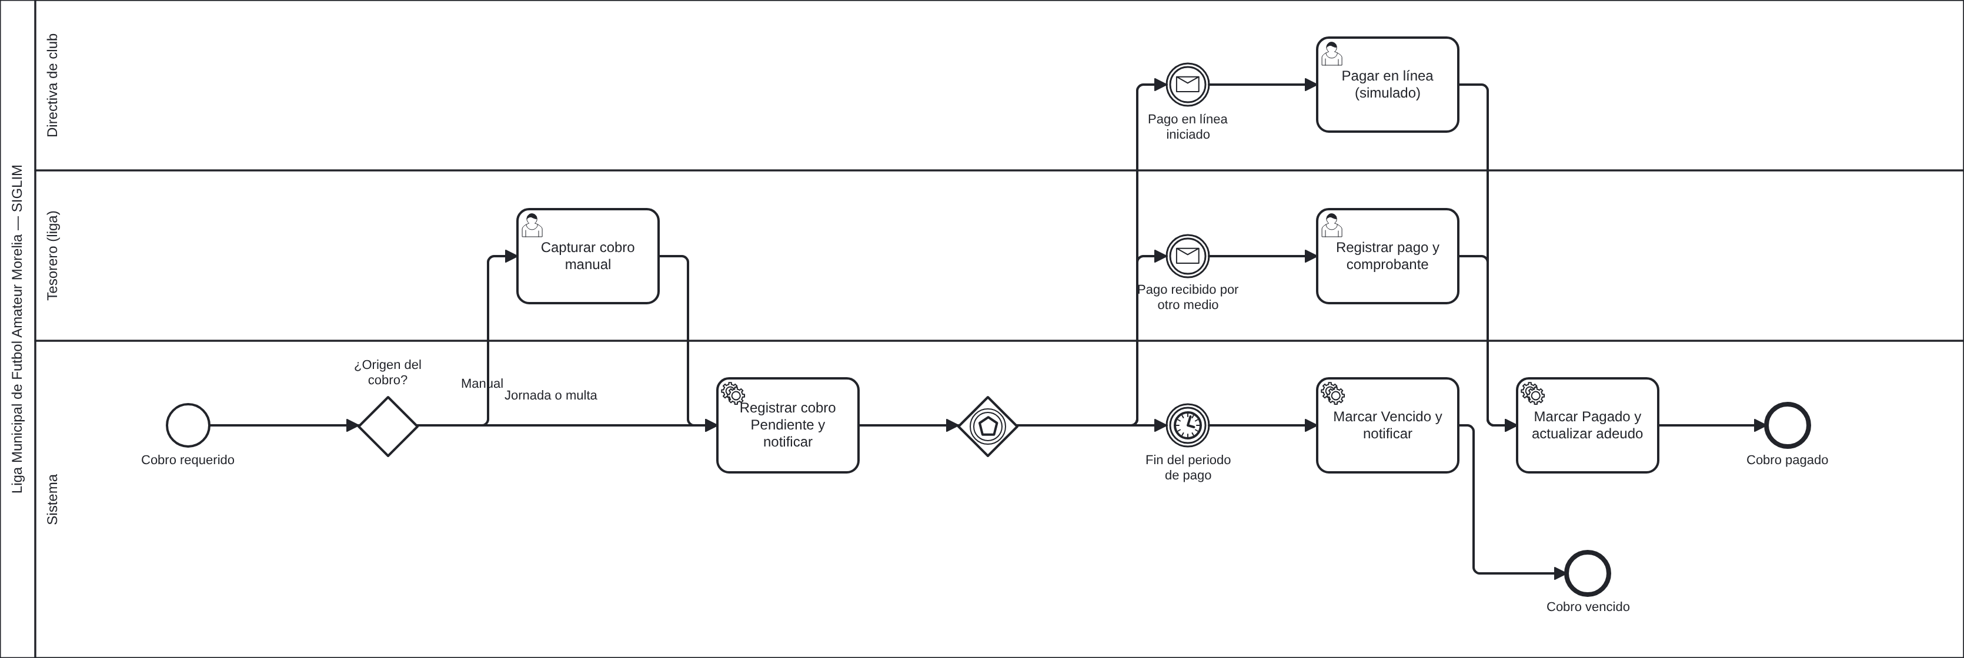
Figura 11. P-11 Cobros y pagos.
Elemento | Contenido
Objetivo | Generar los cobros de la temporada y registrar su pago.
Disparador | Jornada publicada, cobro manual del Tesorero o sanción de multa.
Resultado | Cobro pagado o vencido.
Carriles | Directiva de club, Tesorero (liga), Sistema
Requisitos | RF-133, RF-135 a RF-141; CU-023; RN-051; VAL-028
Notas de modelado
- El pago en línea es simulado: no hay pasarela real (DEC-37).
- Los cobros por jornada publicada y por multa los genera el sistema; los manuales los captura el Tesorero.
- Un cobro vencido alimenta el artículo de baja por falta de pago (RF-141, P-06).

5.12 P-12 Venta de equipo y conservación de plaza
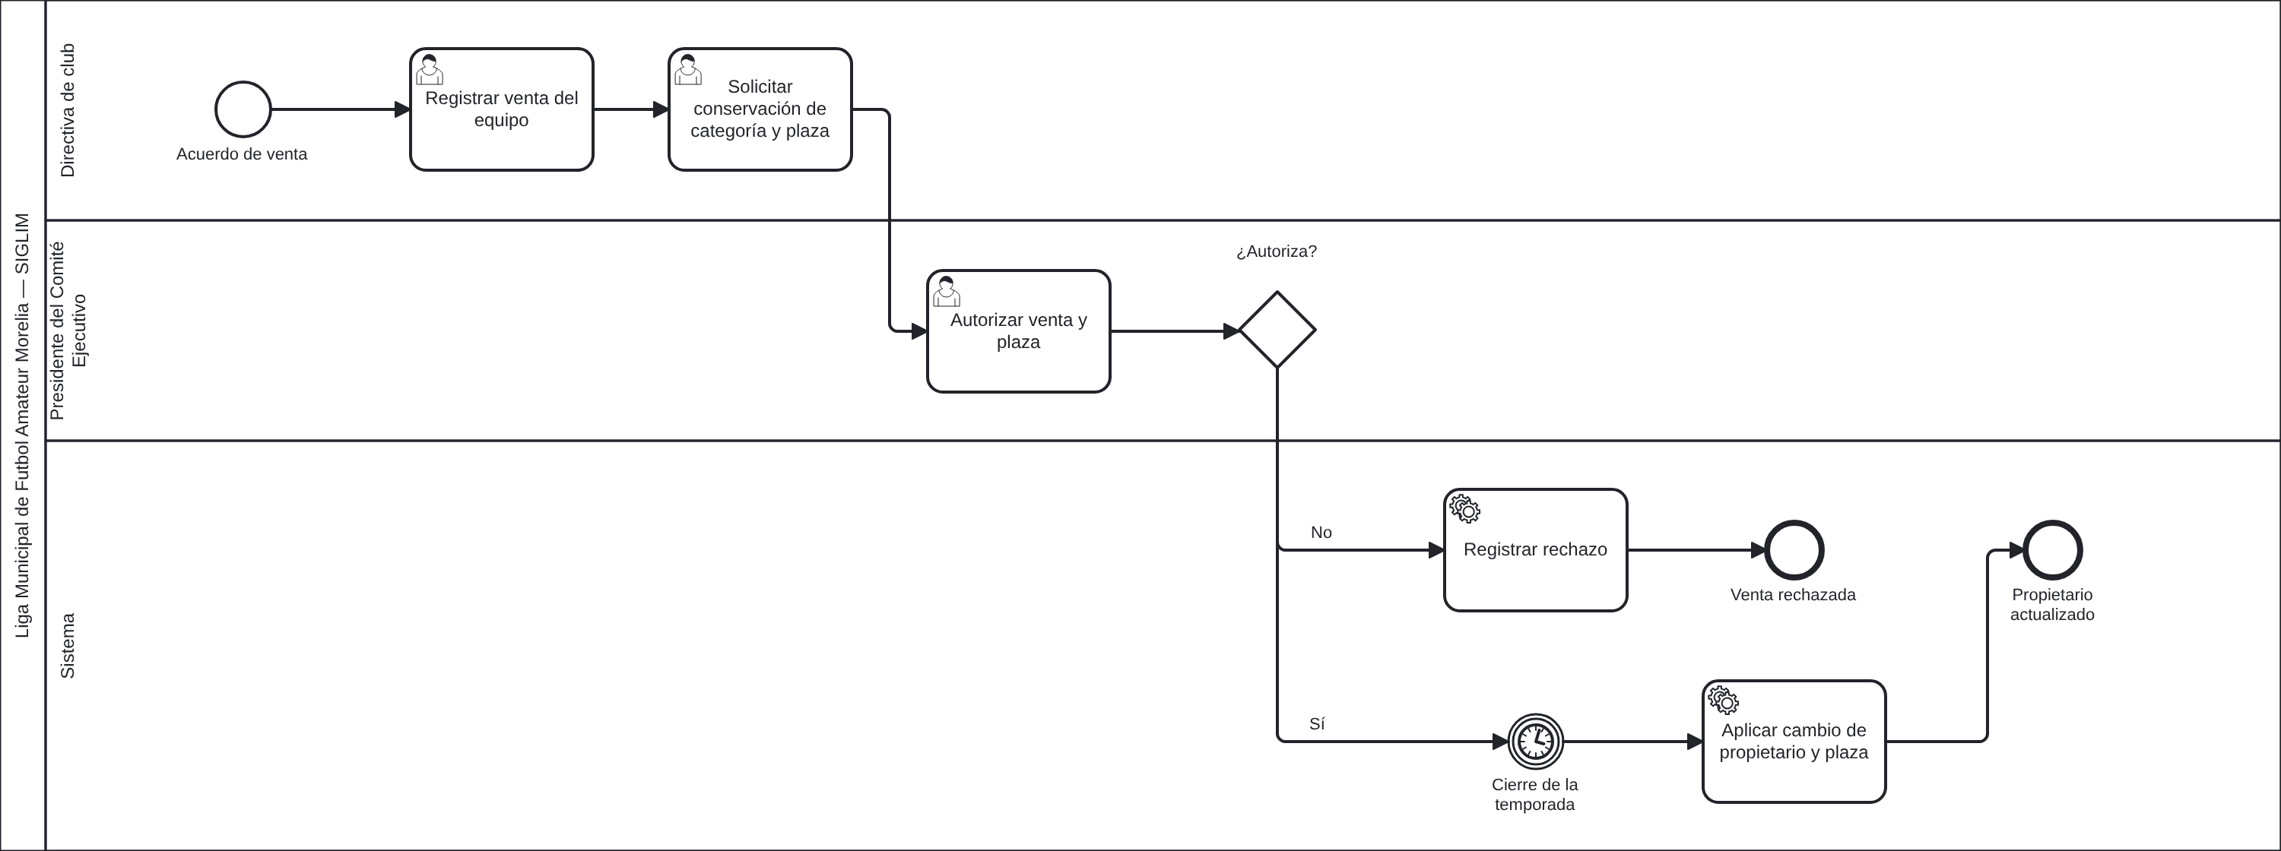
Figura 12. P-12 Venta de equipo y conservación de plaza.
Elemento | Contenido
Objetivo | Registrar el cambio de propietario de un equipo y, por separado, la conservación de su plaza.
Disparador | Acuerdo de venta entre dos clubes.
Resultado | Cambio aplicado al cierre de la temporada con historial de propietarios.
Carriles | Directiva de club, Presidente del Comité Ejecutivo, Sistema
Requisitos | RF-103, RF-104; CU-026; RN-040
Notas de modelado
- La venta y la conservación de la plaza deportiva son operaciones independientes; ambas requieren autorización del Presidente (DEC-14).
- La venta no transfiere el registro de los jugadores: los registros siguen sus propias reglas (RN-039).

5.13 P-13 Cambio de permisos con control dual
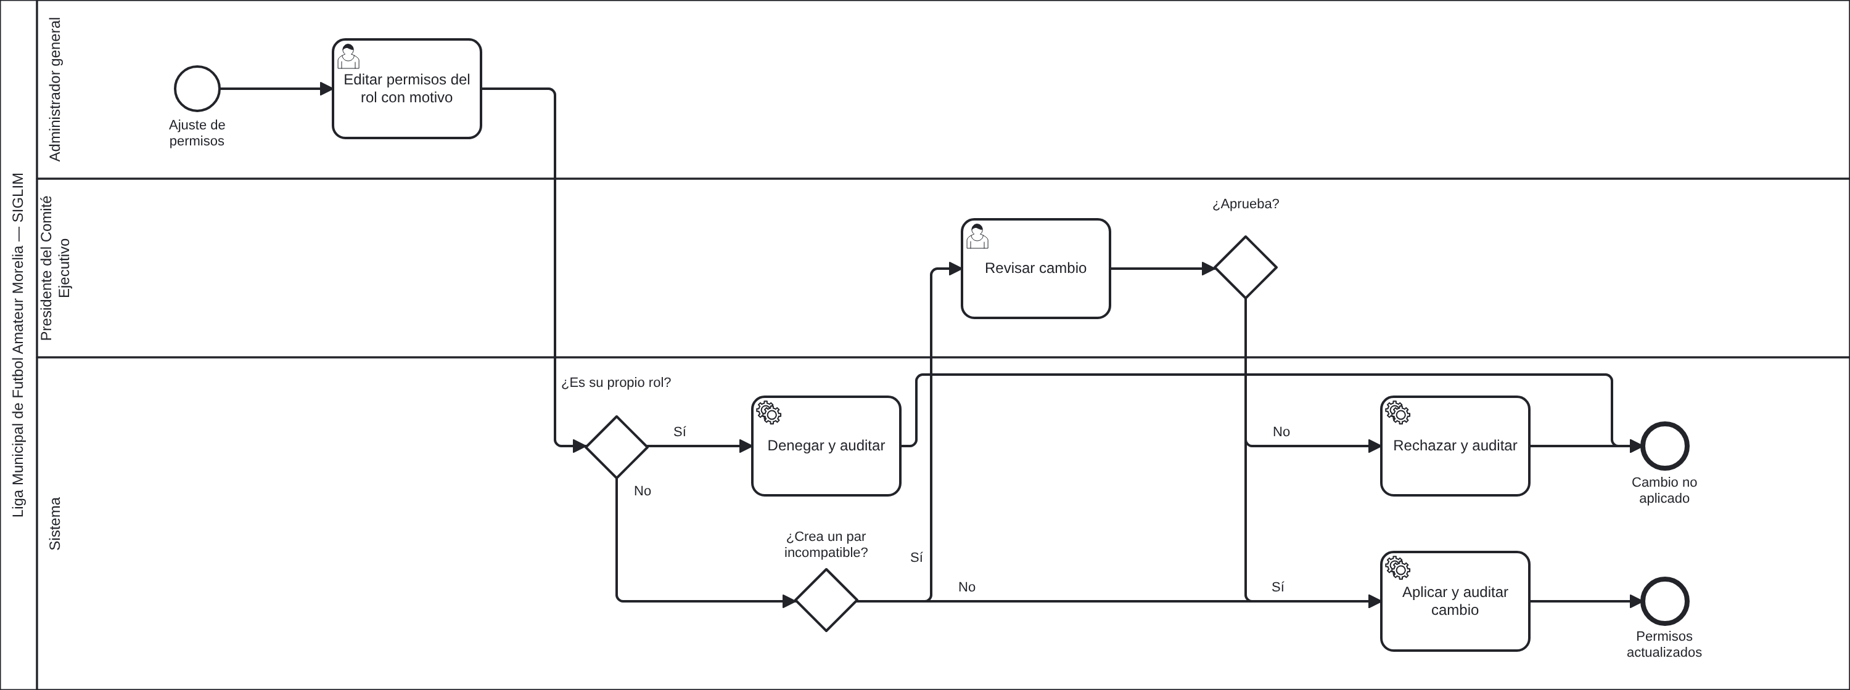
Figura 13. P-13 Cambio de permisos con control dual.
Elemento | Contenido
Objetivo | Modificar los permisos de un rol sin romper la separación de funciones.
Disparador | Necesidad de ajustar los permisos de un rol.
Resultado | Cambio aplicado o rechazado, siempre auditado.
Carriles | Administrador general, Presidente del Comité Ejecutivo, Sistema
Requisitos | RF-094 a RF-096; CU-022; RN-053; VAL-022, VAL-023
Notas de modelado
- El Administrador no puede modificar los permisos de su propio rol (VAL-022).
- Pares incompatibles iniciales [PROPUESTA]: capturar y validar cédula; programar y aprobar programación; resolver expediente y resolver recurso; redactar y aprobar comunicados; modificar permisos y aprobar pares incompatibles.

6. Cambios respecto a la versión 1.0
Aspecto | Versión 1.0 | Versión 2.0
Procesos | P-01 a P-09. | P-01 a P-13: se agregan préstamo y oferta de cancha (P-10), cobros (P-11), venta de equipo (P-12) y control dual de permisos (P-13).
Participantes | «Administración», «Autoridad», «usuario autorizado», «por definir». | Los 12 tipos de usuario del ERS Rev. 0.4 (§2.3) como carriles, más el carril Sistema.
P-03 | Generación automática de la programación con restricciones duras y blandas. | Programación manual con validación de conflictos y aprobación del Presidente; la programación automática queda fuera del alcance (DEC-06, ERS §2.6).
P-04 | Estados SUSPENDIDO, CANCELADO, NO PROGRAMADO y RESUELTO ADMINISTRATIVAMENTE. | Seis estados: Programado, En curso, Finalizado, Suspendido, Reprogramado y Cancelado (ERS §4.3.1).
P-05 y P-06 | Resultado capturado y validado por un usuario autorizado; la cédula iniciaba el expediente. | Cédula capturada por el Capturista y aprobada por el árbitro; al vencer el plazo [DEMO] la aprueba la Comisión de Arbitraje. Al aprobarse, el resultado es oficial, se publica y las incidencias abren expedientes.
Notación | Diagramas de imagen. | Archivos BPMN 2.0 (XML con diagrama) que se abren y editan en cualquier modelador compatible, más SVG y PNG.

7. Archivos y regeneración
Carpeta | Contenido
procesos/ | Un archivo .bpmn (BPMN 2.0 con diagrama) por proceso; se abre en bpmn.io, Camunda Modeler u otro modelador.
figuras/ | SVG y PNG de cada proceso, renderizados con bpmn-js.
fuente/ | procesos.py (definición de los procesos), generar_bpmn.py (XML y distribución), render.mjs (validación y figuras) y generar_documento.py (este documento).
Para modificar un proceso se edita fuente/procesos.py y se regeneran los archivos (ver fuente/README.md). Editar un .bpmn a mano en un modelador también es válido, pero entonces procesos.py deja de ser la fuente y debe actualizarse para no perder el cambio.

